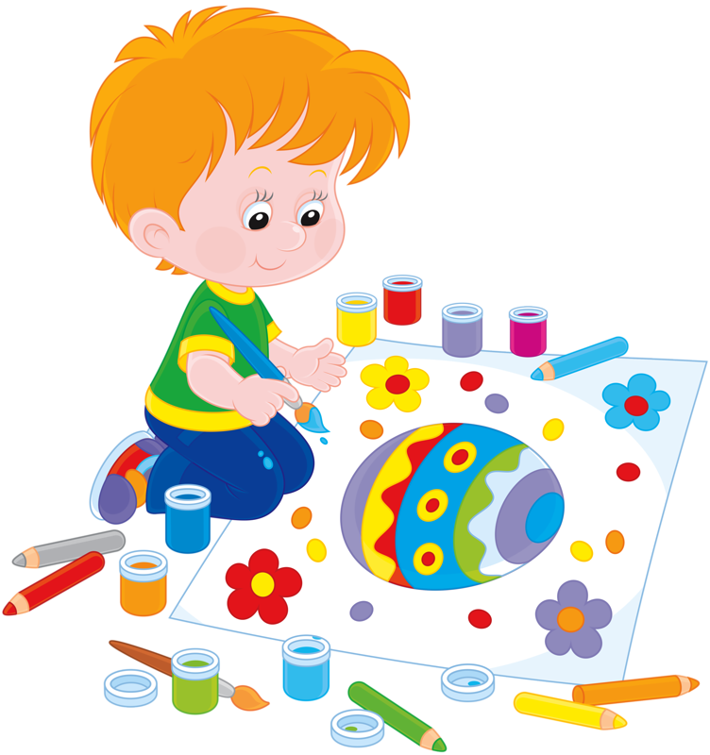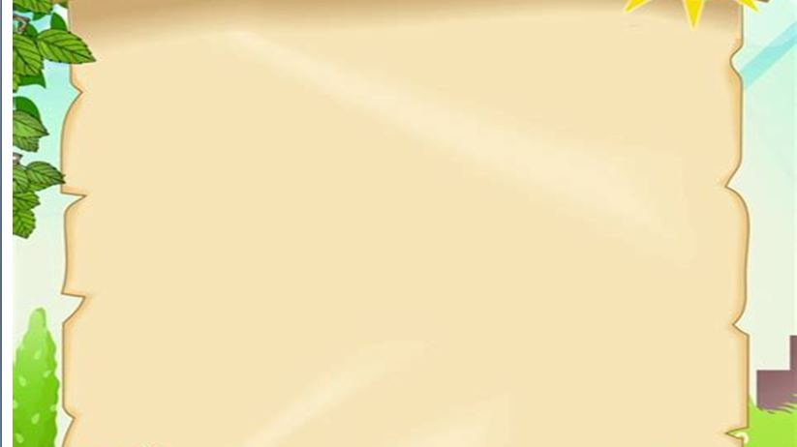

**КАРТОТЕКА ТВОРЧЕСКИХ ИГР НА РАЗВИТИЕ ВООБРАЖЕНИЯ У ДЕТЕЙ ДОШКОЛЬНОГО ВОЗРАСТА**

Воспитатель: Калашникова Светлана Витальевна

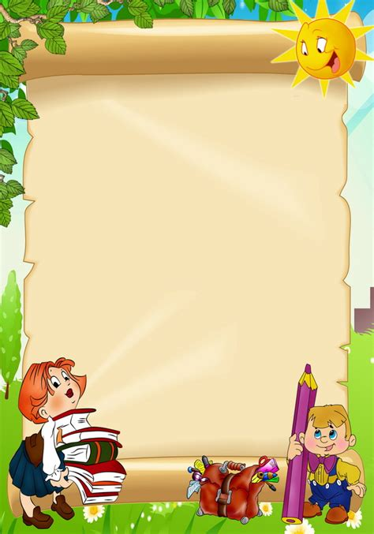«**Прозрачные человечки»**

**Цель:** закреплять знания о яркости, сочетании красок. Развивать логическое мышление, планирующую функцию воображения.

**Ход игры:**

С детьми проводят игру - эксперимент.

В прозрачную емкость опускают кисть с краской, затем несколько красок.

Рассмотреть какой цвет рядом с каким как смотрится? Как сочетается?

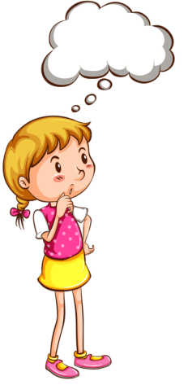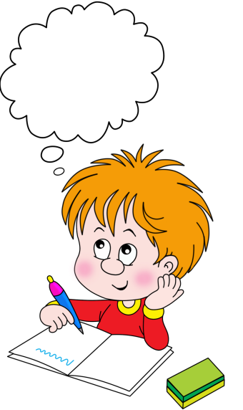Белый человек рядом с красным – нарядный, веселый. Белый человек рядом с серым – бледный, спокойный. Белый человек рядом с черным – строгий, серьезный.

**«12** **квадратов»**

**Цель:**упражнять детей 6–7 лет в оттенках цветов, светлые–темные, насыщенные и мягкие, пастельные, относительно близкие друг к другу по цвету и резко контрастирующие. Развивать творческое воображение, речь.

**Ход игры:**

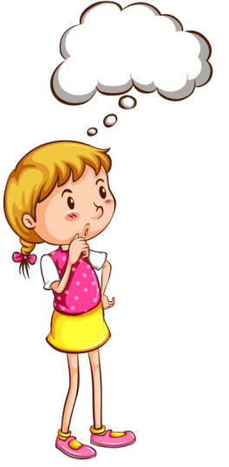Разложите перед ребенком цветные квадратики и предложите угадать: какой «характер», какое «настроение» у этих цветов. Есть ли среди них «добрые и злые», «веселые», «сердитые», «печальные».

**«Морфологический ящик»**

**Цель:** способствовать созданию многообразия вероятностных решений, выявить и исследовать любые возможности и варианты, вытекающие из строения (морфологии) совершенствуемого объекта.

**Ход игры:**

Предлагается детям составить морфологический ящик (детям можно сказать, что складываем в ящик все, что относится к рисованию и выбираем самые неожиданные сочетания).

Педагог может использовать вместо морфологического ящика- волшебную коробочку, где спрятаны сокровища, которые дети будут находить, и подробно с ними знакомиться.

**«Рисунок в несколько рук»**

**Цель**: приобщать детей к противоестественному сочетанию в произведениях искусства фантастических и реальных элементов.

**Ход игры:** Дети делятся на подгруппы в три человека. На подгруппу дается один лист бумаги. Первый ребенок рисует нечто, подсказывающее образ, со смыслом или без. Второй ребенок рисует, отталкиваясь от первоначального замысла (пометки) использует ее в качестве элемента другого изображения, но с иным значением. Третий ребенок не дополняет рисунок первых двух детей, а меняет его направленность, трансформирует замысел.

***Например, первый ребенок рисует овал глаза, второй ребенок рисует к нему куриные ноги, третий ребенок рисует вместо головы цветок.***

«**Волшебная палочка»**

**Цель:** развивать умение фантазировать, находить интересные идеи. Умение мысленно представлять как какой-либо предмет или начинает становиться все больше и больше или наоборот уменьшаться.

**Ход игры:** «У меня есть карандаш, давай представим, что он превратился в волшебную палочку. Теперь он может увеличить или уменьшить все, что захочешь. Что бы ты хотел увеличить или уменьшить?»

Возможные варианты ответов: «Хочу уменьшить зиму и увеличить лето», «Хочу увеличить выходные».

А теперь усложним эту игру дополнительными вопросами:

«Зачем это увеличивать или уменьшать?»

И вместе с ребенком пообсуждать.

«**Хорошо – плохо»**

**Цель:** учить детей выделять в предметах и объектах окружающего мира положительные и отрицательные стороны, (дети учатся находить противоречия в окружающей жизни, пытаются их понять и правильно сформулировать), развивать у детей творческое воображение.

**Ход игры:**

Воспитатель называет любой объект ,который не вызывает у ребёнка стойких ассоциаций, положительных или отрицательных эмоций. Необходимо назвать хотя бы по одному разу, что в предлагаемом объекте «плохо» а что «хорошо» что нравится и не нравится, что удобно и неудобно.

Например:  
 Настольная лампа  
­Хорошо, что красивая.  
­­Плохо – неустойчивая.  
­ Хорошо, что стеклянная, от неё много света.  
­ Плохо – легко может разбиться.

** Игра «Наоборот»**

**Цель**: подводить детей к овладению понятием противоречия, учить подбирать слова – антонимы.

**Ход игры:**

Воспитатель называет слово, дети подбирают к нему слово­антоним.

Например: много – мало, твёрдый – мягкий, трусливый – храбрый.

Можно детям предложить вставлять недостающие слова противоположного значения в стихотворные строки,

Например:

Скажу я слово высоко, а ты ответишь – низко.

Скажу я слово далеко, а ты ответишь – близко и т. д.

На следующем этапе игру можно усложнить. Например:

Волк/злой/ ­ бабушка/добрая/.

Карандаш/пишет/ ­ резинка/стирает/.

Книга/даёт знания/ ­ ребёнок/забирает знания/

**«Волшебный светофор»**

**Цель:** развивать монологическую речь детей, память, внимание, фантазию.

**Ход игры:** объединение над- и под-систем, воспитатель использует кружки трех цветов: красный подсистема, желтый- система, зеленый- надсистема.

**Пример:**

 Машина. Кружок красного цвета – из чего состоит машина, кружок зеленого цвета – частью чего является система, кружок желтого цвета – для чего нужна машина.



**«Мои друзья»**

**Цель:** активизировать словарь детей, диалогическую речь, развивать фантазию.

**Ход игры:** дети выбирают картинки с изображением различных объектов. Ведущий превращается в какой-то предмет и ищет друзей по разным признакам. Выбранный друг объясняет, почему его выбрали.

**Усложнение:** на основе этой речевой игры разработана серия дидактических игр «Собери картинку дружочка и расскажи о ней» (дружочки снеговика, весны, веселого настроения и др.).

Цель: учить детей помогать друг другу, договариваться в своей подгруппе.

**Игра включается в работу по развитию речи, в индивидуальную и подгрупповую работу в свободное время.**

**«На что похоже»**

**Цель:** развивать воображение ребенка, его связную и образную речь.

**Ход игры:** ведущий называет объект, а дети называют другие объекты, похожие на него по разным признакам. На этапе обучения игре можно пользоваться предметными картинками.

**Пример**:

- На что похожа улыбка? (на радугу, на месяц на небе, на солнечную погоду, на маму)

- На что похож звук Р? (на шум мотора, на рычание)

- Произнесите звук Р. Назовите слова, в которых есть этот звук.

**Усложнение: составление мнемотаблиц из 4-х, 9-ти, 16-ти квадратов (общее между предметами, цифрами, буквами, фигурами; последующая запись вытекает из предыдущей).**



** «Фоторобот»**

**Цель:** развивать монологическую речь детей, память, внимание, фантазию.

**Ход игры:** дети составляют героя из частей других объектов, героев других сказок.

**Усложнение:** придуманного героя зарисовать и «отправить» его в новую сказку.

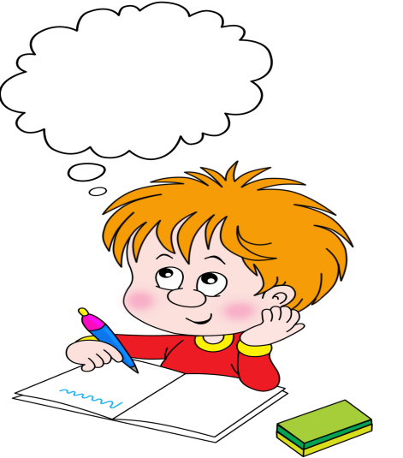



**«Фантазия»**

**Цель:** развивать умение находить ресурсы предметов, заменять их на другие.

**Ход игры:**

Ребята представьте себе, если на земле исчезнут… ­ все пуговицы. Чем их можно заменить?

Липучками, кнопками, крючками…  
­ все книги  
­ все спички  
­ все ручки  
­ все ластики и т. д

  **«Составь натюрморт»**

**Цель:** расширение интереса к созданию композиций на тему «Натюрморт».

**Материал:** карточки с изображением различных фонов, силуэты цветов, посуды,

овощей, фруктов.

**Этапы игры:**

- знакомство с игрой, рассматривание, разбор правил;

- совместное составление композиций;

- самостоятельное составление композиций, придумывание названия композиции;

- зарисовка композиции

**«Клякса»**

**Цель:** Развивать творческое воображение у детей.

**Ход игры:**

Дети рассматривают карточки с кляксами и пытаются отгадать в их очертаниях предметы или животных. После находят карточки с правильным вариантом ответы. Возможно у ребенка появится собственный новый вариант ответа.

 **«На что похожи наши ладошки»**

**Цель:** развитие воображения и внимания.

**Ход игры:**

Предложить детям опустить ладонь в краску или обвести карандашами собственную ладошку (иди две) и придумать, пофантазировать «Что это может быть?» (дерево, птицы, бабочка и т.д.)

Предложить создать рисунок на основе обведенных ладошек.

**«Угадай настроение»**

**Правила игры:**Детям предлагается набор карточек, на которых изображены различные эмоции.  
Каждый ребенок берет себе карточку, не показывая ее остальным. После этого они по очереди изображают эмоции с картинок.  
Зрители должны угадать, какую эмоцию им показывают, и пояснить, как они пришли к этому выводу.  
  
Игра поможет определить, насколько дети умеют правильно выражать свои эмоции и «видеть» эмоции других людей.